**Урок математики в 6-м классе "Деление обыкновенных дробей"**

[Ломонова](http://festival.1september.ru/authors/208-033-691) Ольга Александровна, *учитель математики*

**Тип урока:**обобщения и систематизации знаний.

**Цели урока:**

* **Образовательные:** повторить и обобщить изученный материал по теме «Деление дробей» добиться усвоения правила деления обыкновенных дробей, его понимания и умения пользоваться им при вычислениях. Продолжить формирование навыка умножения дробей, сокращения дробей, перевода смешанного числа в неправильную дробь, нахождения обратного числа.
* **Развивающие.** Развивать математический кругозор, мышление, речь, внимание. Продолжить работу по формированию математических знаний и приемов умственной деятельности (умение анализировать ситуацию и ориентироваться в действиях, научиться выполнять новое действие, довести его до автоматизации). Формировать элементы математической логики, активизировать учащихся через разнообразные виды самостоятельной  деятельности и игровую форму работы.
* **Воспитательные.** Формирование навыка пошаговой работы под руководством учителя (объяснение нового материала, первоначальное закрепление), восприятия информации на слух (математический диктант), формирования самооценки (рефлексия), воспитывать бережное отношение к своему здоровью.

**Оборудование:**  доска, интерактивная доска, компьютер, проектор, карта ученика для индивидуальной работы, карточки с дифференцированным домашним заданием,

**Структура урока:**

1. Организационный момент.
2. Актуализация опорных знаний
3. Обобщение и закрепление знаний, навыков, умений.
4. Формирование умений применять полученные знания при выполнении различных индивидуальных заданий.
5. Подведение итогов урока, дифференцированное задание на дом.

**Ход урока**

**1. Организационный момент.**

Ребята! Сегодня мы проводим заключительный урок по теме «Деление дробей». На следующем уроке вам предстоит писать контрольную работу по данной теме. Поэтому наша задача заключается в том, чтобы повторить и обобщить все знания по теме «Деление дробей» чтобы подготовиться к контрольной работе. Во время урока мы совершим восхождение по лестнице успеха. (На доске вывешивается плакат с изображением лестницы)

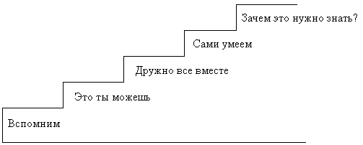

Нам предстоит шаг за шагом подниматься по ступеням этой лестницы. И только в случае, если мы пройдем по всем ступеням, нас ждет успех. Поднимаясь, мы будем повторять изученный материал, и использовать свои знания при выполнении различных заданий.

Итак, запишите в тетрадях дату и тему урока.

**2. Актуализация опорных знаний.**

Я предлагаю шагнуть на первую ступеньку «Вспомни» и ответить на вопросы:

1. Как выполнить деление обыкновенной дроби на другую обыкновенную дробь?
2. Назови число, обратное ; 12; .



1. Как выполнить деление смешанных чисел?
2. Переведите в неправильную дробь 2; 4; 1 (задание выполнить на доске и в тетрадях).



1. А как быть, если необходимо выполнить деление обыкновенной дроби на натуральное число?

Так как при делении обыкновенных дробей, смешанных чисел все в конечном итоге сводится к умножению дробей, то поднимаясь на вторую ступеньку «Это ты можешь», восстановим цепочку вычислений (устно):

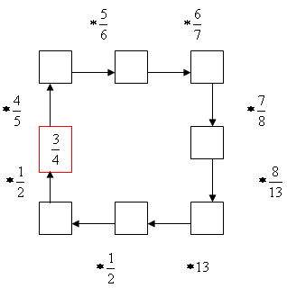

**3. Обобщение и закрепление знаний.**

Поднимаемся на третью ступень **«Дружно все вместе»** ( у доски работают по два ученика при выполнении каждого задания, класс разбивается на варианты: I вариант работает вместе с одним учеником, стоящим у доски, II вариант выполняет задание вместе со вторым учеником)

**1.Найди значение числового выражения** ( в задании умышленно предлагается выполнять и умножение и деление):

|  |  |
| --- | --- |
| а) (2  : 2 )* 2 | в) (5  * 2 ) : |
| б) (1  * 3 ) : 3 | г) 3 * (2  : 5 ) |

**2) Графический диктант**: « Да и нет, не говорите, только сразу напишите».

( работают все:   «да» обозначают ,  «нет» обозначают )



На экране появляется текст диктанта:

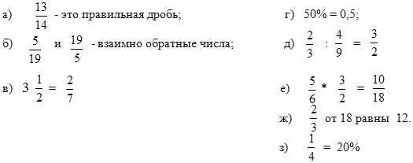

В тетрадях у учащихся должен появиться  рисунок   (проверка с проектором).

Ребята! Мы уже преодолели половину пути, но впереди еще много трудностей, поэтому самое время немного отдохнуть и провести физкультминутку.

Я буду зачитывать некое математическое утверждение. Вы должны определить истинно оно или ложно. Если вы считаете, что утверждение истинное, то ставите руки на пояс и выполняете наклон вперед, а в противном случае – руки за голову и совершаете вращение туловищем вправо и влево.

1. 24 и 1\26 взаимообратные числа
2. - правильная дробь.



1. - несократимая дробь.



1. - несократимая дробь.



1. 14 и 1\14 взаимообратные числа
2. - неправильная дробь.



1. - сократимая дробь.



1. - правильная дробь.



1. 1\4 = 20%

**4. Формирование умений применять полученные знания при выполнении индивидуальных заданий.**

Теперь все отдохнули и можно продолжить путь. Шагаем на четвертую ступень «Сами умеем».

**1. Работа по группам**. Задание для 1 группы на экране. Учащиеся работают самостоятельно, записывая правильное решение в тетрадь. Учащиеся 2 группы работают с учителем.

 1 группа. Я - «учитель»  (найти ошибку).

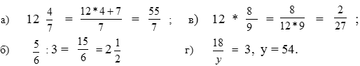

**2**. **Найди значение выражения и разгадай (работа в парах)**. Вот мы и поднялись на верхнюю ступень лестницы успеха. Карты необходимо сдать. В заключении урока давайте разгадаем фразу, которую я здесь зашифровала.

Полученные вами карточки были пронумерованы. На место с номером карточки назовите букву из таблицы, соответствующую вашему ответу

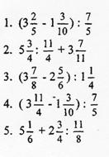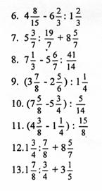

**5. Итоги урока.**

Вот мы и поднялись на верхнюю ступень лестницы успеха. Тетради необходимо сдать. В заключении урока давайте разгадаем фразу, которую я здесь зашифровала.

Полученные вами карточки были пронумерованы. На место с номером карточки назовите букву из таблицы, соответствующую вашему ответу.

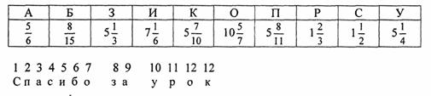

|  |  |  |  |  |
| --- | --- | --- | --- | --- |
|  |  |  |  |  |
|  |  |  |  |  |

Работающие активно во время урока и у доски ученики получают оценки. В качестве домашнего задания учащиеся получают на руки листы с десятью различными заданиями (задания взяты из дидактических материалов). Им предлагается выбрать самим и решить любые 4 задания.

1. **Дифференцированное домашнее задание.**

Учащимся предлагается самим выбрать уровень сложности домашнего задания и решить из предложенных на оценку

**На «3»:**

**1. « Повторяю, что плохо знаю»  - карточки с примерами на выполнение действий с обыкновенными дробями  ( умножение и деление).**

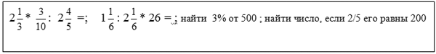

**На «4» :**

**2. « Для сообразительных»  карточки с задачей:**

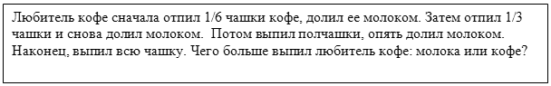

**На «5»:**

**3. « Смелее твори»:**

Составить две задачи с **рисунками**: на нахождение дроби от числа и деление дробей.